105年度上學期國中藝術與人文領域PCL
日期時間：105/11/29 09:00-12:00
地點：國中美術教室
講師：張幼玫

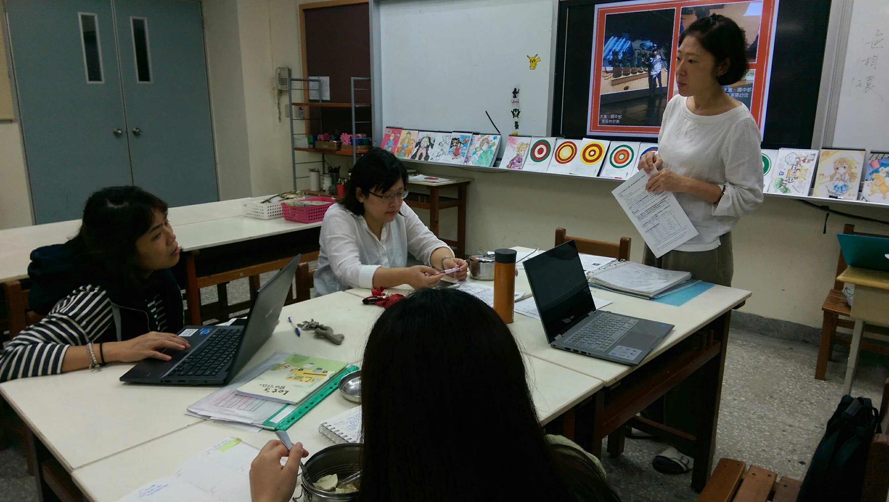 | 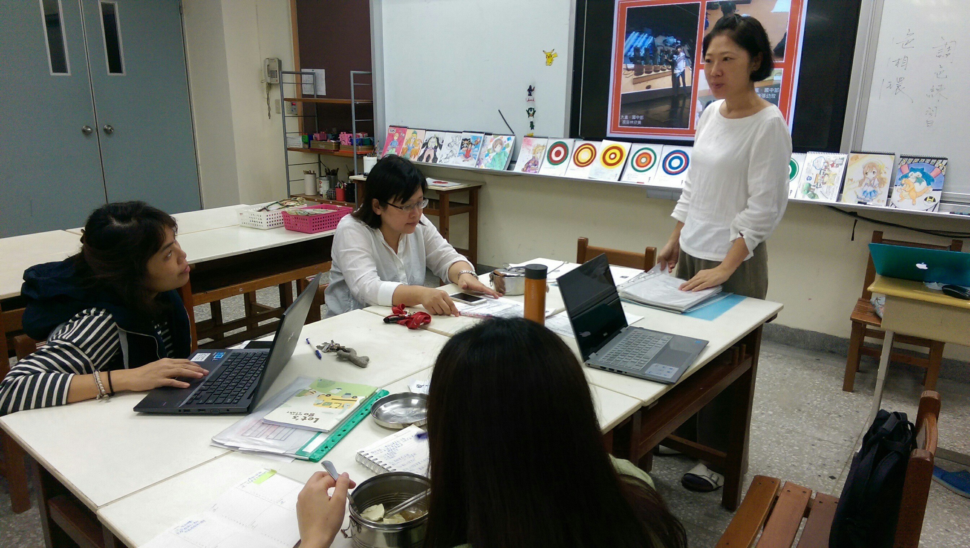
說明卓越亮點成果發表架構 | 說明報名成果發表注意事項.jpg
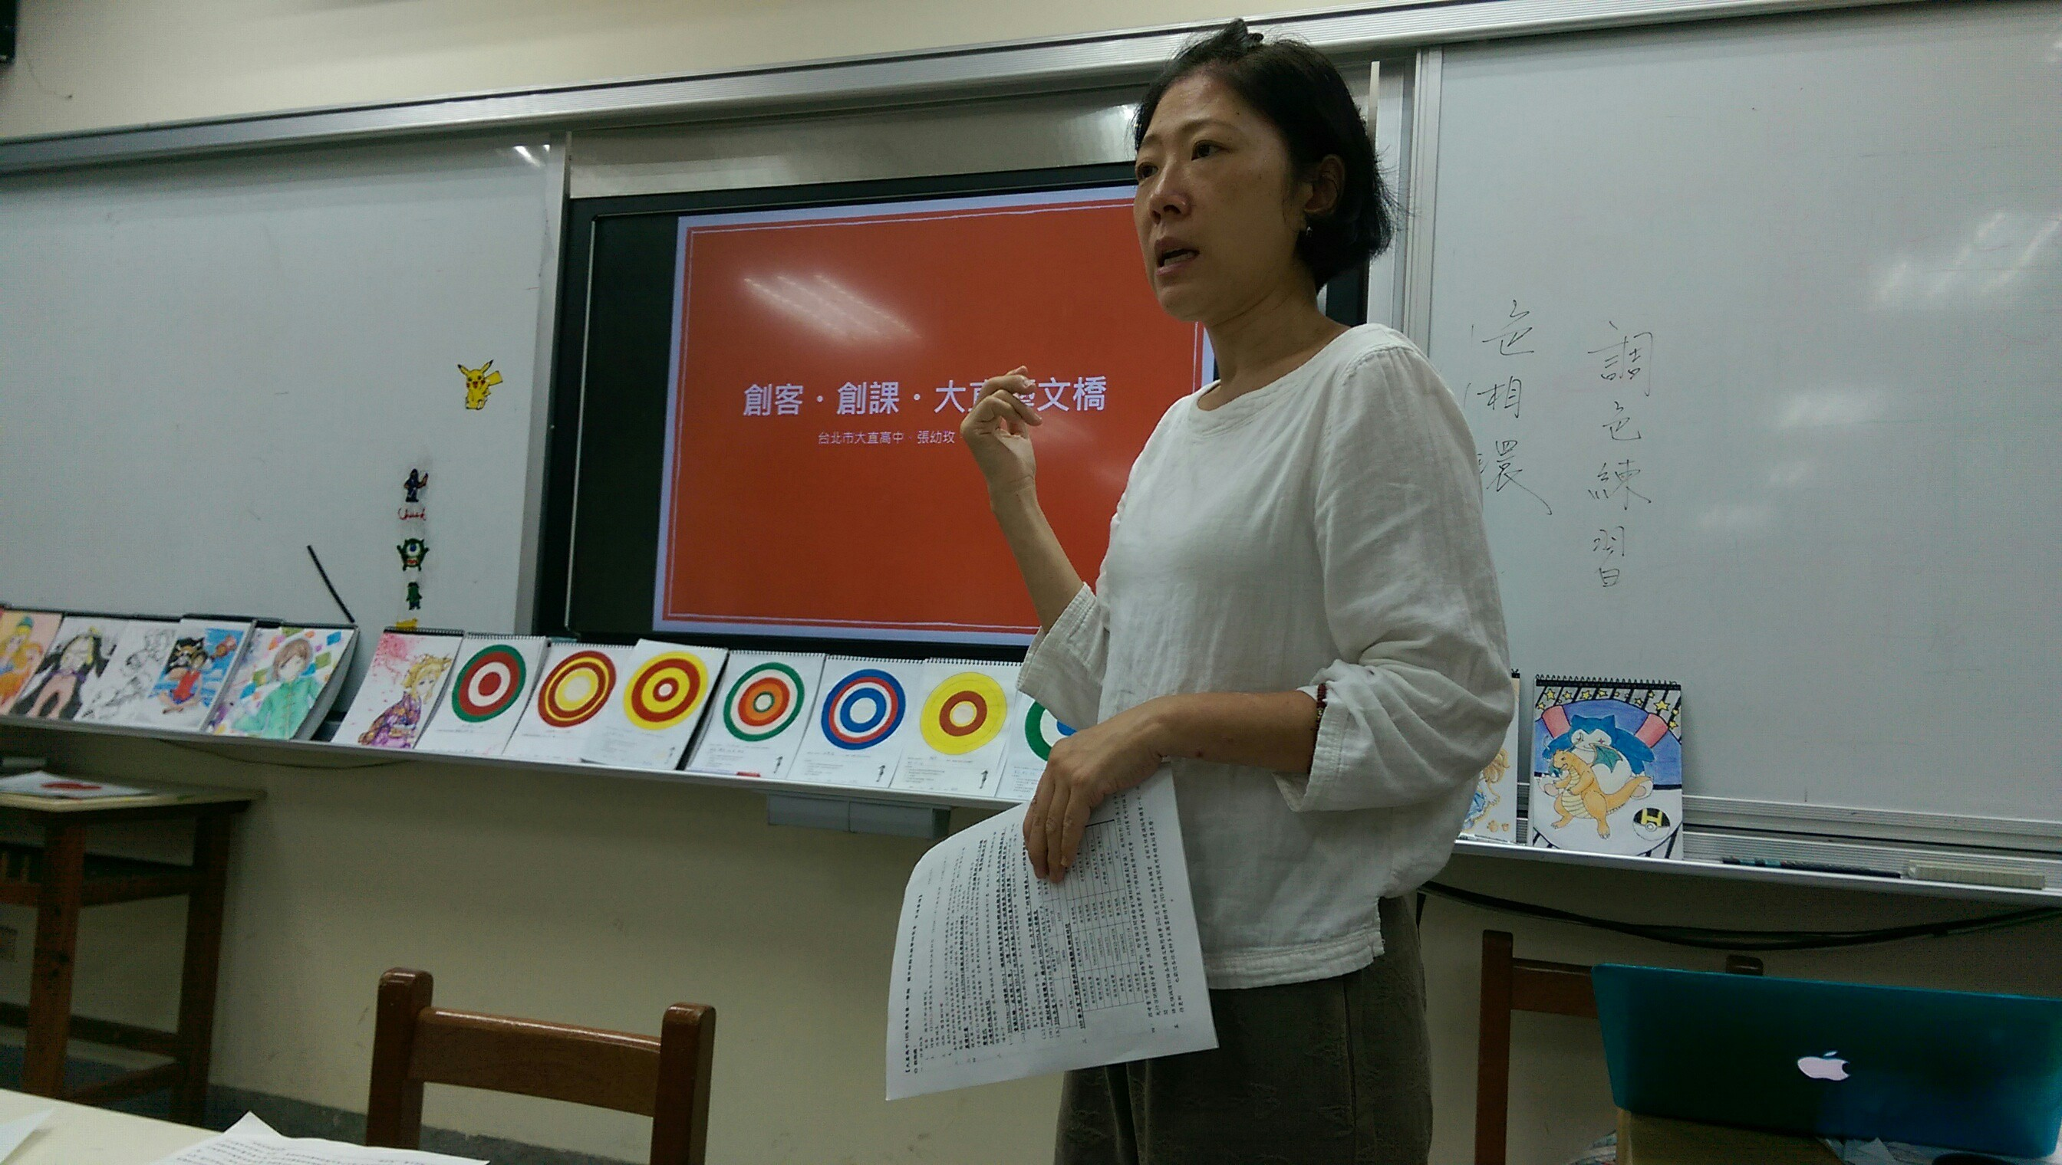 | 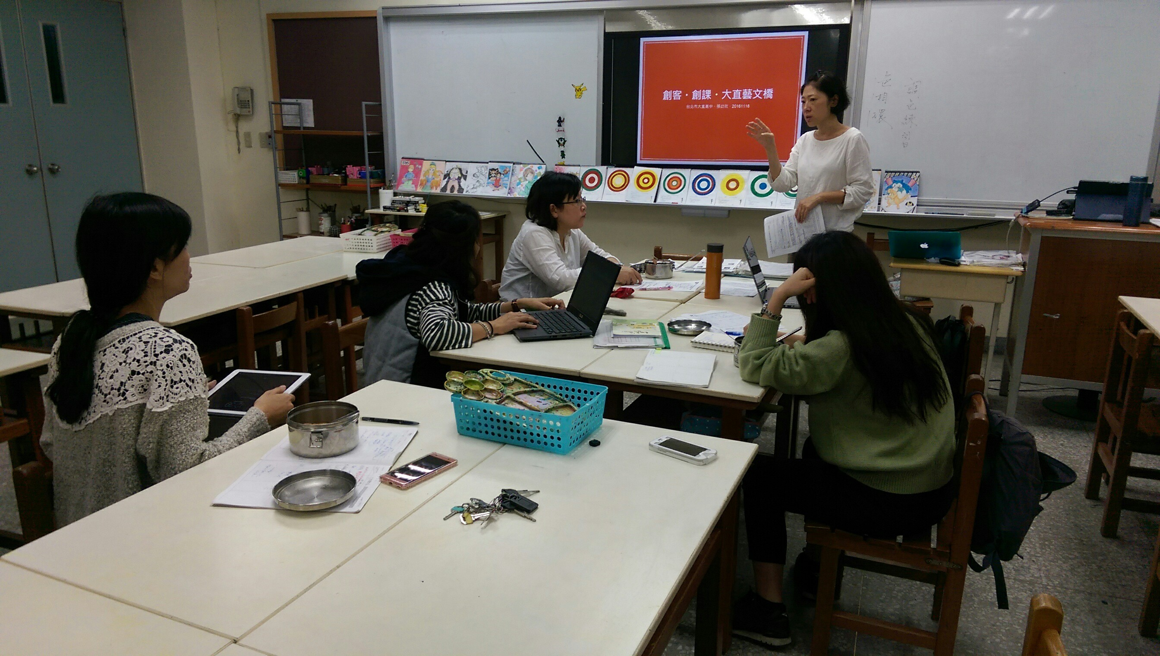
演練報告內容 | 說明報名成果發表注意事項.jpg
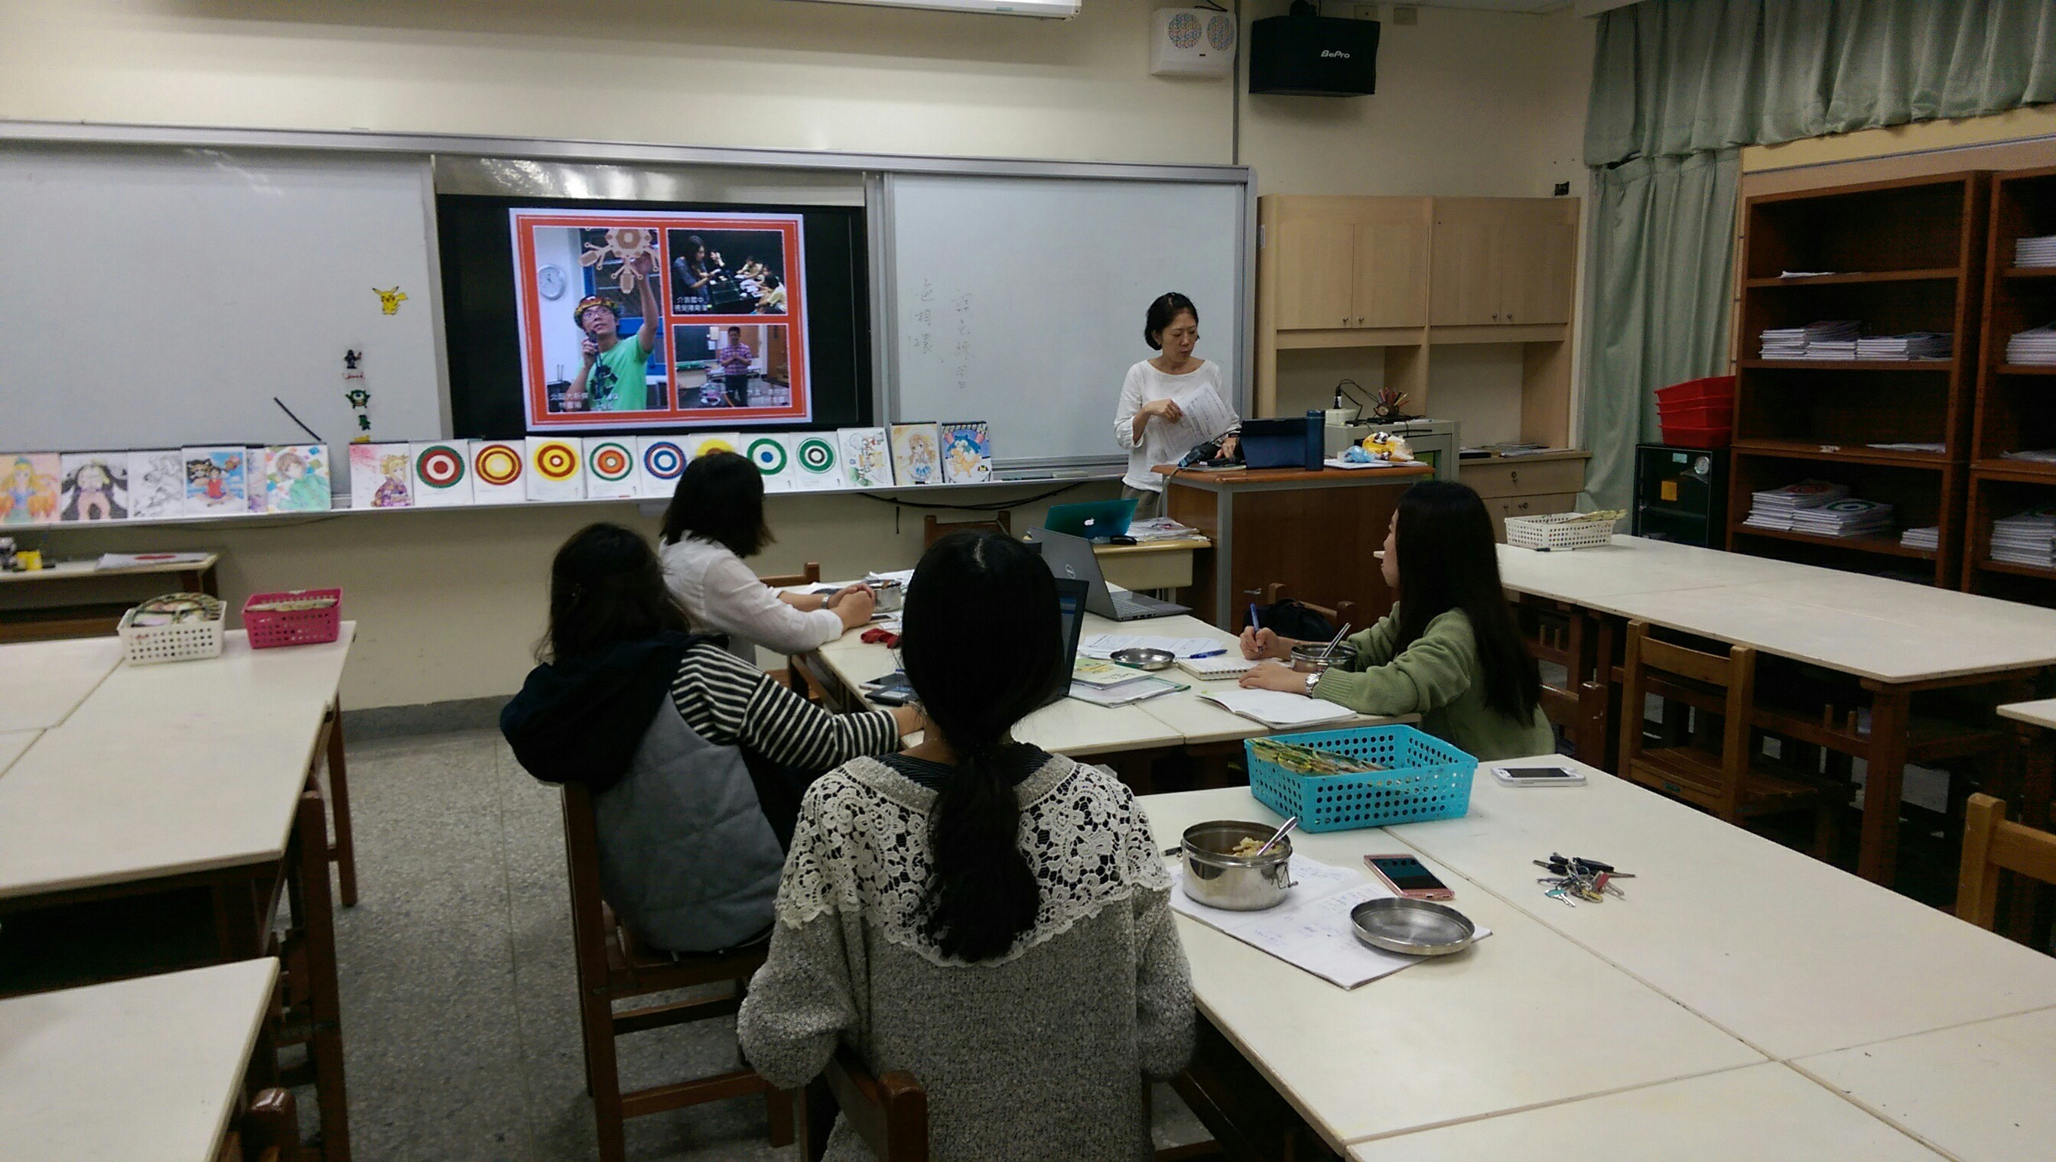 | 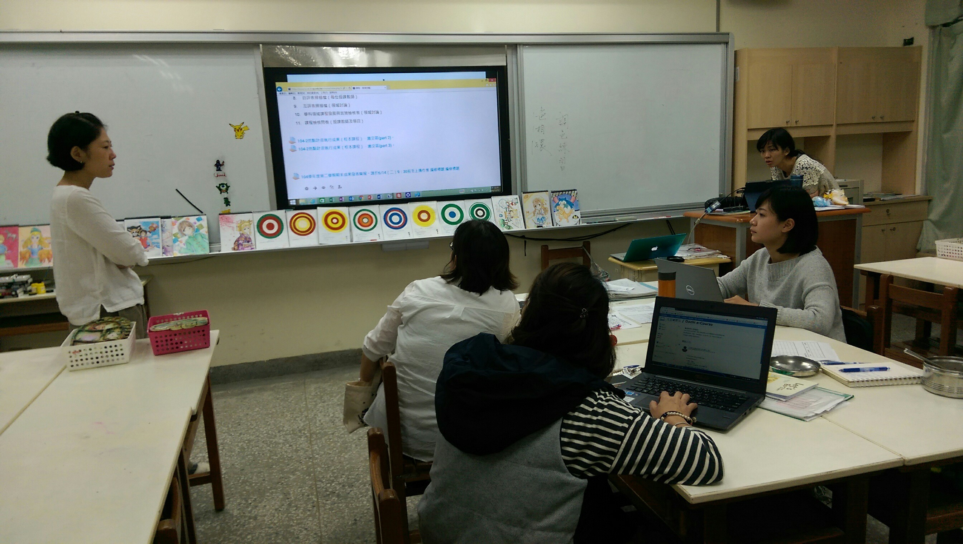
介紹參與亮點計畫成員 | 提醒資料上傳.jpg

